**大隅の國やっちく松山藩**

*藩士大募集！***■やっちく松山藩の活動風景（手作りにこだわっています！）**

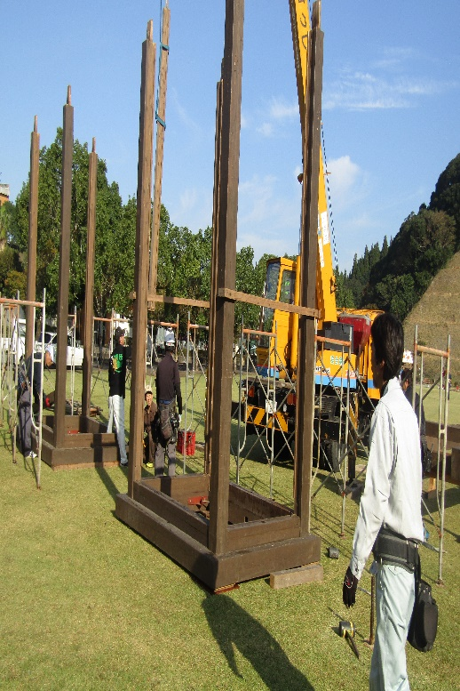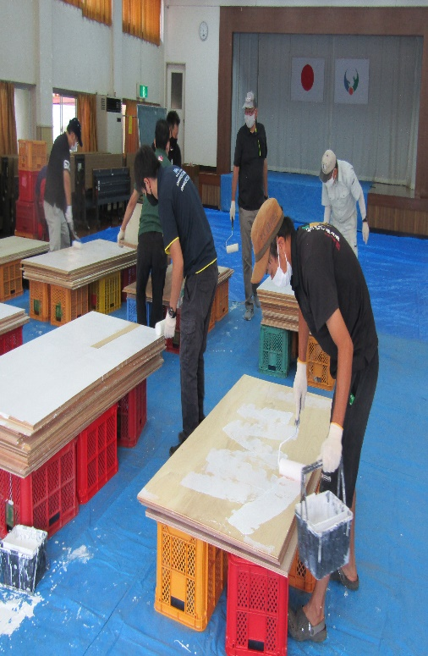

**■活動内容**

・秋の陣まつりの企画、準備及び運営を藩士一同が楽しんで活動しています。

・こども広場など、手作りにこだわり、遊び心を持って作成しています。

・お釈迦まつりやみなとまつり及びまつやまマルシェの出店にも参加しています。

**■募集について**

・団体や個人、年齢や男女、地域も問いません。興味のある方はいつでも構い

ませんので、下記までお問い合わせください。

**お申し込み・お問合せ先**

**志布志市役所松山支所　総務市民課内**

**大隅の國やっちく松山藩　目付　隈元**

**電話　099-487-2111（内線：323）**